附件2：项目简介

新加坡国立大学暑期线上科研实践项目：机器人与智能机器
（ROBOTICS AND INTELLIGENT MACHINES）
一、项目简介
该项目介绍了机器人技术和智能机器。项目涵盖软件、硬件架构，包括系统的各个组件以及组件之间的交互方式。项目的学习成果包括理解以下内容：
- 什么是机器人系统；
- 认识不同的组件，了解其工作原理以及应用方法；
- 机器人系统不同的应用、当前的使用前景、挑战、未来机遇。
完成本项目后，学生将更好地学习、设计、建造机器人和智能机器。
二、前期课程要求
- 掌握工科专业本科一、二年级的物理、数学知识；
- 对机器人与智能机器方向感兴趣；
- 掌握一定的计算机编程知识。
三、项目内容
第一讲：介绍（4小时） | - 课程简介（小组项目、测验、实践课程、线上课程）  - 机器人定义  - 机器人配置  - 架构
第二讲：组件（4小时） | - 传感器  - 执行器  - 信号处理  - 计算（边缘和云）  - 通讯
第三讲：运动、控制和智能力学（4小时） | - 位置和方向定义  - 机器人运动学  - 数学模型  - 闭环控制  - 分层智能
第四讲：人工智能的应用和介绍（4小时） | - 流程和数据驱动模型  - 机器学习  - 神经网络（深度学习）  - 自动驾驶交通工具  - 软件操作
第五讲：实验室实践环节/实际工作（4小时） | - 机器人模拟  - 机器人控制
第六讲（4小时） | 小组成果汇报
四、项目安排
时间：2022年7月15日-8月8日
共6次课，每次4小时；每节课包含课程、辅导和讨论。
五、项目成绩
最终成绩将由以下部分按一定比例认定：
- 测验（50%）
在课程结束后一周之内结束测验。可以进行多次测试，取最高成绩计入。
- 小组汇报（30%）
学生将分小组完成实践项目，每组限5名学生。第一节课进行小组分配，最后一节课进行成果汇报。每个小组将进行10分钟的汇报与5分钟的答辩。
小组汇报评分需达到总分的50%。
- 实践课程（20%）
每个学生都必须完成在线实践课程。

最终成绩最低需达到总分的50%，方可通过项目。
六、导师介绍
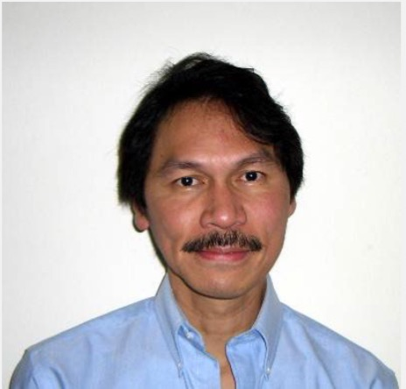
Marcelo H. Ang, Jr. 教授
本科毕业于菲律宾马尼拉德拉萨大学（De La Salle University），研究生毕业于美国夏威夷大学（University of Hawaii）。同时，他分别于1986年和1988年在美国罗彻斯特大学（University of Rochester）获得电气工程专业的硕士、博士学位。
工作经历包括：在位于菲律宾的英特尔组装测试技术培训部门担任领导；在麻省理工学院（Massachusetts Institute of Technology）和夏威夷东西方中心（East West Center in Hawaii）担任研究职位，并在罗切斯特大学担任电气工程助理教授。1989年，Marcelo H. Ang, Jr.加入新加坡国立大学机械工程系，现任教授，并兼任先进机器人中心代理主任。
他的研究领域包括机器人技术、机电一体化和智能系统方法论的应用。他承担《机器人技术》、《创造力和创新》、《工程数学》等本科和研究生课程的教学工作。他还积极参与机器人技术和智能系统的咨询工作。除了学术和研究活动外，他作为创始主席积极参与新加坡机器人运动会，并成为世界机器人奥林匹克运动会的顾问委员会成员。

